雲端服務技術期末報告

Prequest:
- Python3.6
- run in pipenv virtual environment and install packages
- How to execute?
  - go into root of package and make run
- communicate with author if you have any question
  - s1310634028@gms.nutc.edu.tw

資料來源:
- 各空品區污染源管制後排放量一覽表https://opendata.epa.gov.tw/Data/Contents/ATM00734/
- 現在天氣觀測報告:https://data.gov.tw/dataset/9178
- 健保門診及住院就診人次統計-其他肺炎:https://data.gov.tw/dataset/14595
- 經濟部能源局_民營火力電廠分布圖:https://data.gov.tw/dataset/11162
- PM2.5 開放資料入口網站:https://pm25.lass-net.org/zh_tw/
- air box:https://pm25.lass-net.org/data/last-all-airbox.json
- Google api address convert:https://maps.googleapis.com/maps/api/geocode/xml?address=’’&key=’’

研究目的
根據WHO的報告指出，造成健康風險的主要空氣污染物為懸浮微粒(PM)、臭氧、二氧化氮、二氧化硫，再來空氣污染是影響健康主要環境風險，與室外空氣污染相關死因中，94%為非傳染性疾病，包括心血管疾病、中風、慢性阻塞性肺病與肺癌，急性呼吸道感染之風險亦會增加。
長期暴露在ＰＭ2.5中，更會增加引發心肌梗塞、中風和心律不整等的風險，增加心血管疾病的發生和死亡率,惡性腫瘤，中風，心臟疾病，高血壓，肺炎，糖尿病，慢性下呼吸道疾病，肺腺癌，肺癌。
細懸浮微粒無所不在，除沙塵暴或河川揚塵等自然生成，到汽機車、工廠排放所產生的空氣污染物經過反應，都足以生成。

因此透過本次作業，探討火力發電廠、空氣品質、天氣和國民健康之間的關聯，確定是不是有用愛發電的情況產生。

系統架構

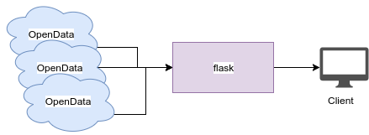
內容介紹

一週城市天氣

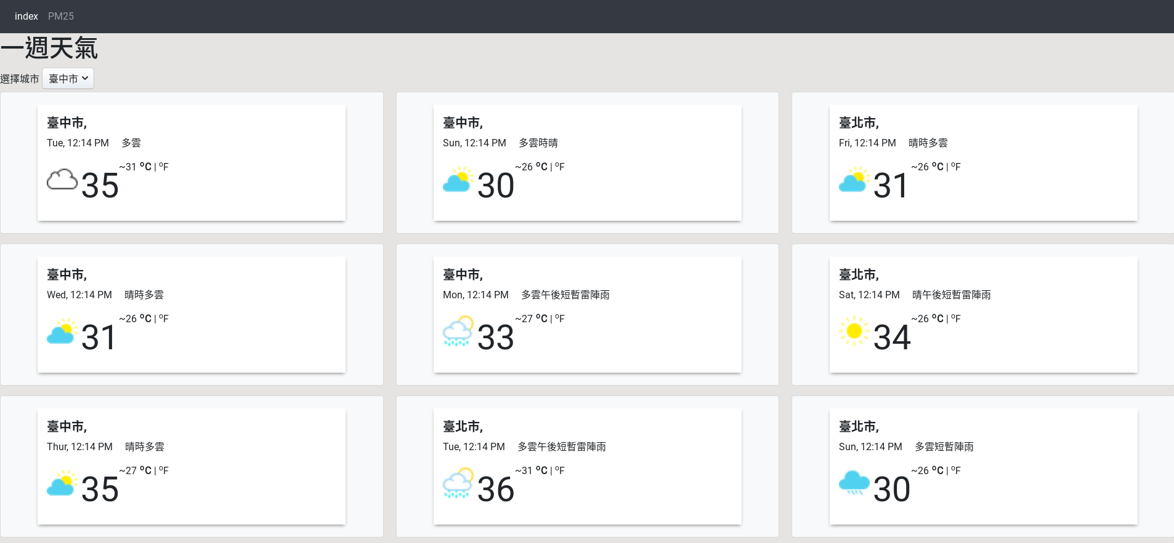
經緯度座標轉換
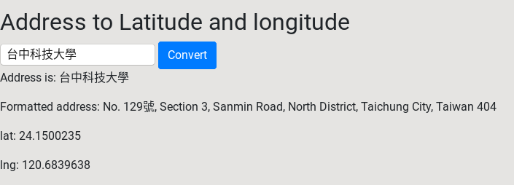

PM2.5空氣品質地圖

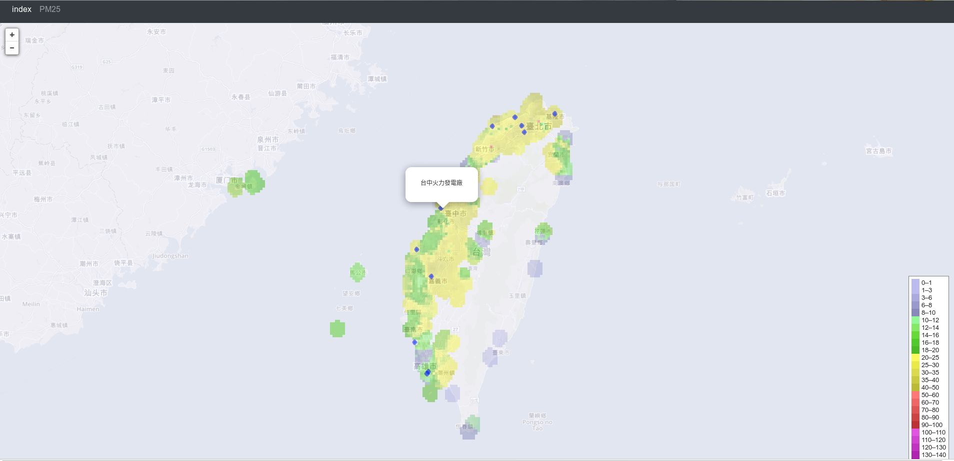
歷年各縣市健保就醫人數
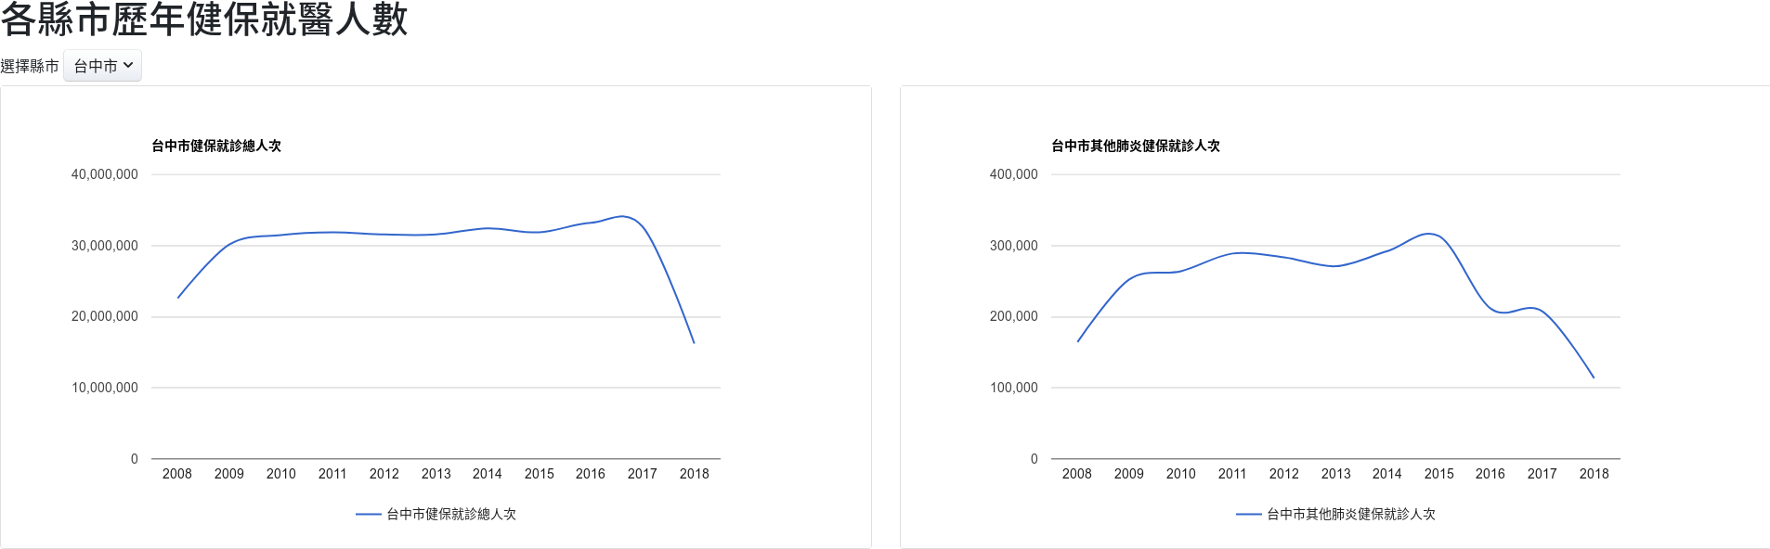

各縣市空氣污染源

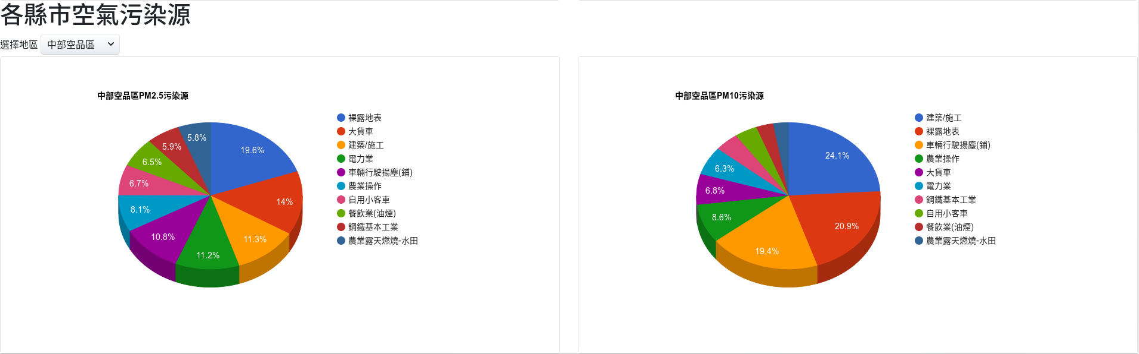
參考資料
https://www.thenewslens.com/article/85662

